Куда:

Коммерческое предложение №0011Т от 13.01.2020 г.
Уважаемые господа!
Компания «Спецприцеп» совместно с официальным дилером по РФ ООО "МаксКар" благодарит Вас за интерес к нашей продукции и имеет честь представить ее Вам в виде коммерческого предложения.
Трал-телескоп с передним заездом СпецПрицеп 994293:
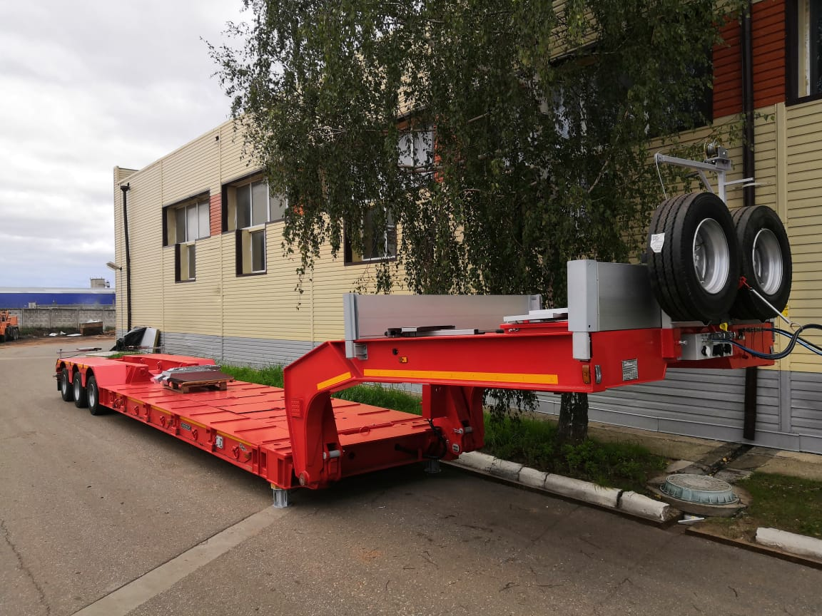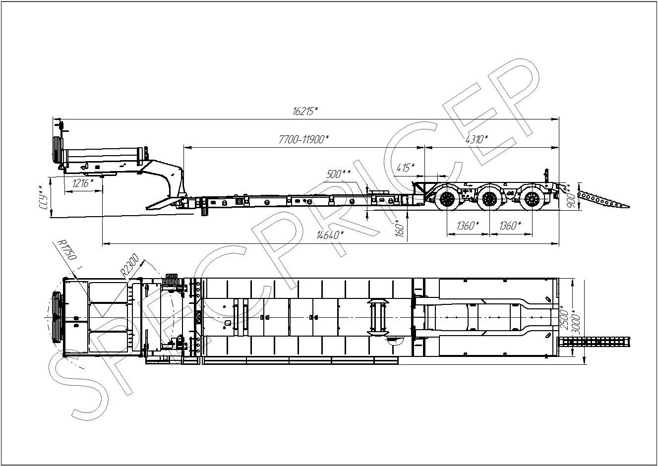

Обозначение полуприцепа | 994293
Тип полуприцепа | Автомобильный трехосные
Основной тягач | седельный
Масса перевозимого груза, кг | 42 000/32 000
Масса снаряженного полуприцепа, кг, ориентировочно | 15 000
Технически допустимая максимальная (полная) масса полуприцепа, кг, ориентировочно | 57 000
Технически допустимая максимальная масса на (распределение полной массы на дорогу), кг ориентировочно  - через седельно-сцепное устройство тягача  - через шины колес трехосной тележки | 21 000  36 000
Размеры грузовой платформы, мм, не более:  - длина  - ширина  - ширина с уширителями  - погрузочная высота под нагрузкой рабочей  площадки  - погрузочная высота под нагрузкой колесной  площадки | 7 700 (с удлинением до 11 900)  2 500  3 400  500  900
Высота ССУ, мм. | 1300 либо под тягач заказчика  Тягач должен быть трехосным
Рама полуприцепа | Силовые элементы рамы и раздвижная часть изготовлены из высокопрочной стали
Настил | Металлический
Дорожный просвет, мм, не менее:  - под осями колес  - под платформой | 170  170
Подвеска | Пневматическая, SAF (Германия), с краном изменения высоты платформы (-60/+120 мм)
Количество осей, шт. | 3 (2 стационарные + 1 самоустанавливающаяся)
Оси, производитель. | SAF (Германия)
Количество колес, шт.:  - всего  - в том числе запасных | 14  2
Шины | 235/75 R17,5 Bridgestone ТR 1
Диски | Стальные диски 6.75х17.5
Давление в шинах, кПа (кгс\см²) | 850 (8,5)
Тормозная система | EBS c функцией против опрокидывания  Панель управления стояночным тормозом на боковой части полуприцепа.
Тормоза:  - рабочие  - стояночный | С пневматическим приводом  по 2-х проводной схеме  Привод от пружинных энергоаккумуляторов
Сцепной шкворень | 2 дюйма или 3,5дюйма по ГОСТ 12017-81, JOST (Германия)
Электрооборудование | Двухпроводное с питанием от тягача, напряжением 24 В. Количество и расположение приборов по ГОСТ 8769-75, разъемные соединения по ГОСТ 9200-76
Размер задней площадки, мм | 4305
Комплектация: | - вставные уширители до 3000 мм на рабочей  площадке  - гидравлический гусак;  - лебедка для подъема запасного колеса;  - основной гидроцилиндр в ЗИП;  - люк для обслуживания гусака;  - алюминиевые съемные борта на гусаке 400  мм,  - грунтозацепы (тракозацепы) на раме;  - петли для закрепления груза;  - брызговики;  - противооткатные упоры;  - автономная гидростанция, ЭГА, 3 кВт, 24 В;  - оцинкованные выдвижные знаки;  негабаритного ТС с мерцающими фонарями;  - розетка под проблесковый маячок с маяком;  - сумка с ЗИП.
Покраска: | Перед покраской рама полуприцепа походит дробеструйную обработку.  Наносится антикоррозионный грунт и эмаль в 2 слоя.  Контурная светоотражающая пленка  Цвет полуприцепа: красный (может быть изменен по требованию заказчика)
Документация | Руководство по эксплуатации  Технический паспорт
Цена в данной комплектации на условиях самовывоза из г. Тверь: | 4 500 000 (Четыре миллиона пятьсот тысяч) рублей с НДС 20%.
Срок поставки: | Готов к отгрузке
Условия поставки: | самовывоз с завода-производителя – ООО «Компания «Спецприцеп» (Российская Федерация, г. Тверь, проезд Мелиораторов, д. 3-Б).
Гарантия: | 12 месяцев
Условия оплаты: | 100%.
Документация | Руководство по эксплуатации  Технический паспорт

Скачать фото с сайта:
https://www.maxcar54.ru/catalog/pritsepy-i-polupritsepy/traly/tral-teleskop-s-perednim-zaezdom-spetspritsep-994293-42-32-500-mm/

посмотрите наши свежие фото и видео с завода:
https://cloud.mail.ru/public/KFuT/zN7hXQ3Hh

Срок действия коммерческого предложения до 31.01.2020 г.

Гарантия: 12 месяцев.
Производство ООО «Компания «Спецприцеп» сертифицировано по ISO 9001 (регистрационный № РОСС RU.ИС06.К00058).
Компания «Спецприцеп» заинтересована во взаимовыгодном и долгосрочном сотрудничестве с Вами.

С уважением, Карнаков Вячеслав Владимирович
директор ООО "МаксКар"
8 (383) 233-32-53
8-913-752-39-76.
8-913-477-09-39 (служебный)
стоянка - г. Новосибирск, ул. Кубовая, 60.
(карьер Мочище, ост. Объединение 4, автобаза "КатуньТранс")
maxcar54@mail.ru
www.maxcar54.ru
наш канал в ЮТУБе:

https://www.youtube.com/channel/UCIiFI5uro5xB8fkw0N0pyRg/videos/

